ЧЕЛЯБИНСКАЯ ОБЛАСТЬ

АДМИНИСТРАЦИЯ
ЗЛАТОУСТОВСКОГО ГОРОДСКОГО ОКРУГА
РАСПОРЯЖЕНИЕ

16.07.2025 г. | № | 2302-р/АДМ
г.Златоуст
О временном перекрытии движения транспортных средств на период проведения праздничных мероприятий, посвященных Дню металлурга

В целях обеспечения безопасности дорожного движения на период проведения праздничных мероприятий, посвященных Дню металлурга
в соответствии с пунктом 4 статьи 6 Федерального закона «О безопасности дорожного движения», Федеральным законом «Об автомобильных дорогах
и о дорожной деятельности в Российской Федерации и о внесении изменений
в отдельные законодательные акты Российской Федерации»:
1. Организовать в период проведения праздничных мероприятий, посвященных Дню металлурга, 18.07.2025 года с 17:30 до 22:30 часов временное прекращение движения всех видов транспортных средств на участке автомобильной дороги города Златоуст по адресным ориентирам:
- от гостиницы «Никольский» до водной станции на городском пруду
по ул. Новобереговая.
2. Рекомендовать начальнику Отдела Государственной инспекции безопасности дорожного движения по Златоустовскому городскому округу, подполковнику полиции Ярушину Е.М.:
- организовать прекращение движения всех видов транспортных средств для обеспечения проведения в городе Златоусте необходимых мероприятий
в соответствии с пунктом 1 настоящего распоряжения;
- принять необходимые меры по обеспечению безопасности участников дорожного движения, регулированию движения транспорта в период проведения мероприятия.
3. Начальнику Управления муниципальной милиции Администрации Златоустовского городского округа Язовцеву В.Н. провести мероприятия
по усилению безопасности в период проведения праздничных мероприятий, посвященных Дню металлурга.
4. Пресс - службе Администрации Златоустовского городского округа (Семёнова А.Г.) опубликовать настоящее распоряжение в газете «Златоустовский рабочий» и разместить на официальном сайте Златоустовского городского округа в сети «Интернет».
5. Организацию выполнения настоящего распоряжения возложить
на руководителя муниципального казенного учреждения Златоустовского городского округа «Управление жилищно - коммунального хозяйства» Брыкунова Д.В.
6. Контроль за выполнением настоящего распоряжения оставляю
за собой.
Заместитель Главы  Златоустовского городского округа  по строительству | 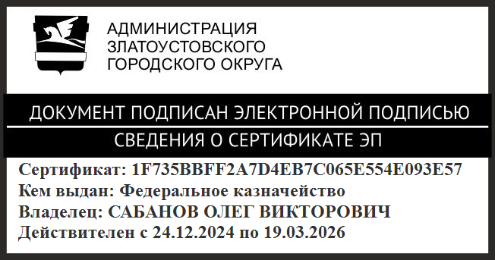 | О.В. Сабанов

